
Configuration des cellules dans Excel

Description du menu
Ce logiciel est surtout utilisé pour le montage de tableau de calcul. Ces tableaux peuvent être ensuite transférés dans un fichier Word.
Le menu est semblable au menu d’un fichier Word.
Partie gauche du menu
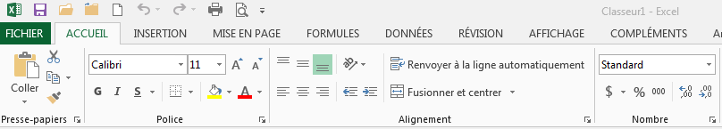
Partie droite du menu
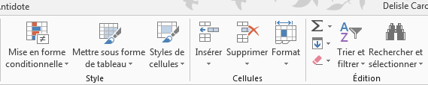

Ajustement de la largeur et de la hauteur des cellules
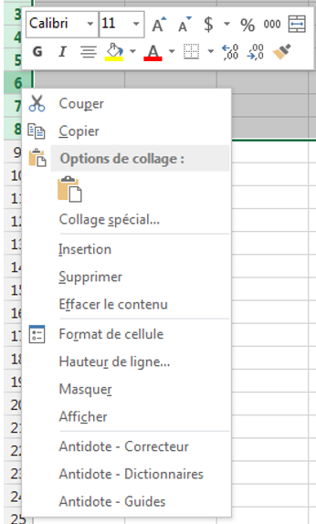
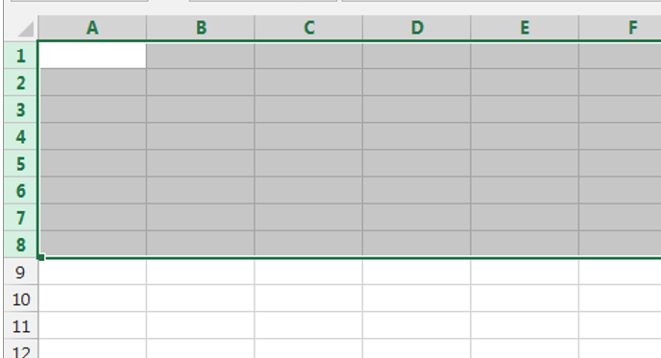
- Pour ajuster la hauteur d’une ligne, il faut sélectionner toutes les lignes dont on a besoin sur le bord gauche de l’écran (ou cliquer sur le coin supérieur gauche pour l’ensemble du classeur)

- En cliquant sur le côté droit de la souris, voici le menu qui vous est offert :
- Vous sélectionner l’option « Hauteur de ligne… »
- Dans la fenêtre, indiquez la hauteur souhaitée pour les lignes.
- Pour la largeur des colonnes, c’est le même principe.

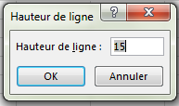
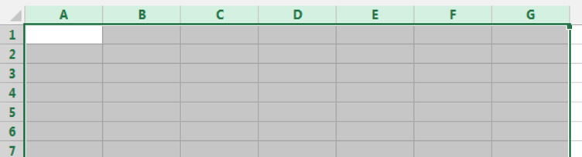

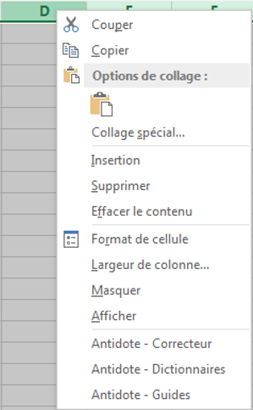
- Avec le bouton droit de la souris, cliquer sur une lettre du haut de la colonne.
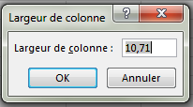
- Dans la fenêtre, indiquez la largeur souhaitée de la colonne.

- Vous pouvez configurer la hauteur des lignes et la largeur des colonnes dans l’ensemble du classeur de façon plus rapide, en cliquant sur le coin supérieur gauche.
- Si vous positionnez le curseur sur une ligne dans la colonne de chiffre de gauche et que vous déplacez le curseur en appuyant sur le bouton gauche de la souris, vous modifiez la hauteur de toutes les lignes de façon identique. Vous pouvez faire la même opération pour les colonnes de lettres et ainsi modifier la largeur des colonnes de façon identique dans tout le classeur.
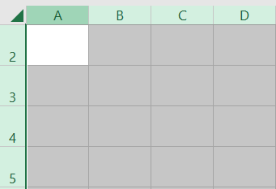
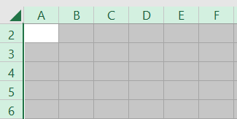

Habillage des cellules
- Vous pouvez également ajouter un cadre à vos cellules, ou les colorer, avec la fonction bordure et remplissage, comme dans le logiciel Word.
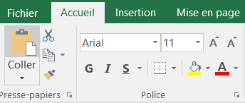
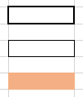

Par Carole Delisle
Septembre 2017

